13.03.2026 | 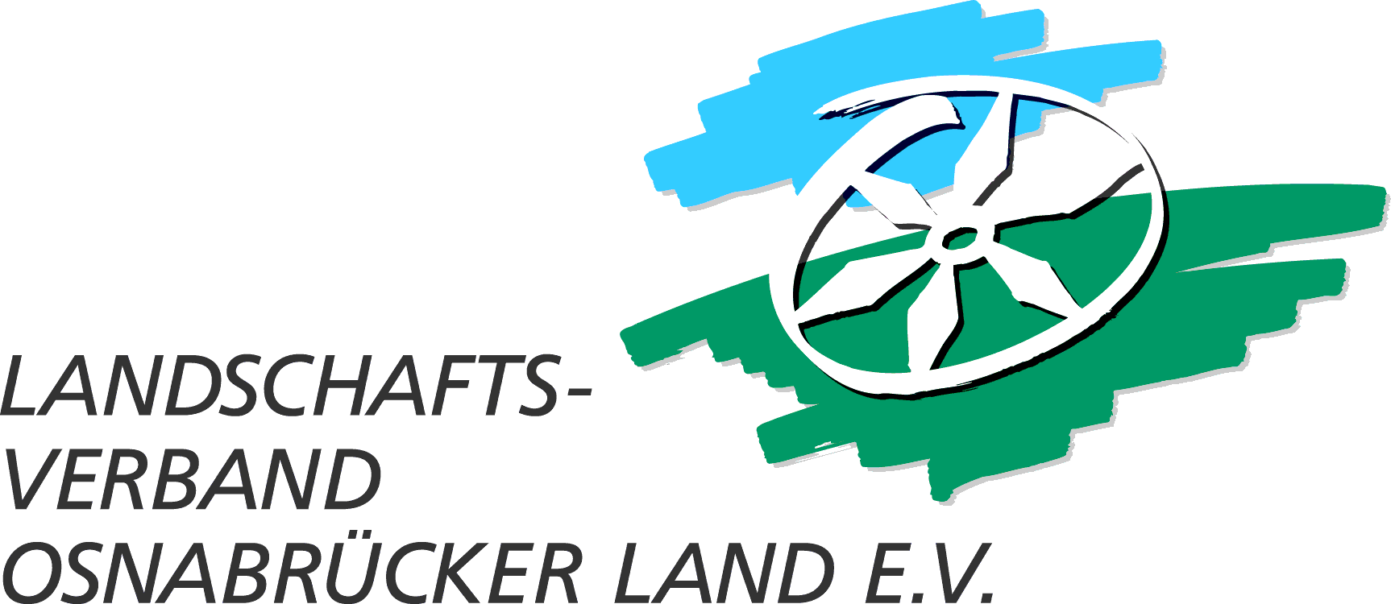
Pressemitteilung

Plattdeutscher Pop, Rock, Hip Hop oder Reggae – der Bandcontest Plattsounds 2026 wandert nach Schneverdingen

Plattsounds sucht das beste plattdeutsche Lied des Jahres 2026: Junge Bands und Solo-Künstler*innen aus ganz Niedersachsen sind ab sofort eingeladen, sich mit einem selbst geschriebenen Song für den plattdeutschen Bandcontest zu bewerben. Einsendeschluss ist der 15. September 2026. Im großen Finale kürt eine Jury den Sieger oder die Siegerin – zu gewinnen gibt es Preisgelder, Trophäen und den Titel „Bestes plattdeutsches Lied des Jahres“.
Die 16. Ausgabe von Plattsounds findet am 7. November 2026 in Schneverdingen statt. Das Publikum in der Alten Schlachterei, dem Kulturhaus des Kulturvereins Schneverdingen, kann sich beim Finale auf plattdeutschen Pop, Rock, Punk, Metal, Rap oder Reggae von zehn Bands im Wettbewerb freuen.

Teilnehmen können Musiker*innen zwischen 15 und 30 Jahren. Da sich das Projekt explizit nicht nur an Muttersprachler*innen wendet, verfügen die meisten teilnehmenden Bands über geringe oder keine Kenntnisse des Plattdeutschen. Bands und Einzelinterpret:innen aus Stadt und Landkreis Osnabrück hilft gern wieder Bruni von der Band „Wippstert“, die sich mit ihrem plattdeutschen Rock bereits überregional einen Namen gemacht hat.
Auch das Plattsounds-Organisationsteam unterstützt die Nachwuchstalente bei der Übersetzung und Aussprache. Ziel des Wettbewerbs ist es, jungen Künstler*innen die Möglichkeit zu geben, mit Plattdeutsch zu experimentieren und sich mit der Regionalsprache kreativ auszuprobieren.

Für die ersten drei Plätze werden Preisgelder in Höhe von 1.000 Euro, 600 Euro und 300 Euro vergeben. Der zusätzliche Publikumspreis ist mit 300 Euro dotiert.
„Bereits seit 16 Jahren begeistert der Bandcontest die Menschen in Niedersachsen mit junger Musik auf Platt“, sagt Anne Denecke, Geschäftsführerin des Lüneburgischen Landschaftsverbands e.V., in diesem Jahr Ausrichter von Plattsounds. „Wir freuen uns, diesen besonderen, landesweiten Platt-Grand-Prix nach Schneverdingen zu bringen.“
Auch Susanne Tauss, Geschäftsführerin des Landschaftsverbandes Osnabrücker Land (Plattsounds-Ausrichter 2025) ist nach wie vor begeisterter Fan des Bandcontests: „Bewerbungen aus dem Osnabrücker Land sind wieder herzlich willkommen. Das Experiment mit dem Plattdeutschen lohnt sich!“

Der Plattsounds Bandwettbewerb ist ein Kooperationsprojekt von neun Landschaften und Landschaftsverbänden aus Niedersachsen. Finanziert wird das Projekt aus den übertragenen Mitteln des Landes zur regionalen Kulturförderung.

Nachwuchsbands können sich unter folgender Adresse für Plattsounds bewerben: https://www.plattsounds.de/mitmachen/
Abbildung:

01_Rice of Jesus aus Hameln gewannen den 1. Platz und das Online-Voting bei Plattsounds 2025.
© Angela von Brill

Informationen:

https://www.plattsounds.de/ https://www.facebook.com/plattsounds.bandcontest https://www.instagram.com/plattsounds

Pressekontakt:

Lüneburgischer Landschaftsverband Almuth Kölsch M.A.
Referentin für Kulturmanagement und Projekte im Bereich Plattdeutsch Albrecht-Thaer-Straße 101
29525 Uelzen
Telefon (0581) 82 72 67 https://www.lueneburgischer-landschaftsverband.de/

